T.C.

YENİCE KAYMAKAMLIĞI

ŞİRİNKÖY İLKOKULU VE ORTAOKULU

STRATEJİK PLANI
( 2015-2019)
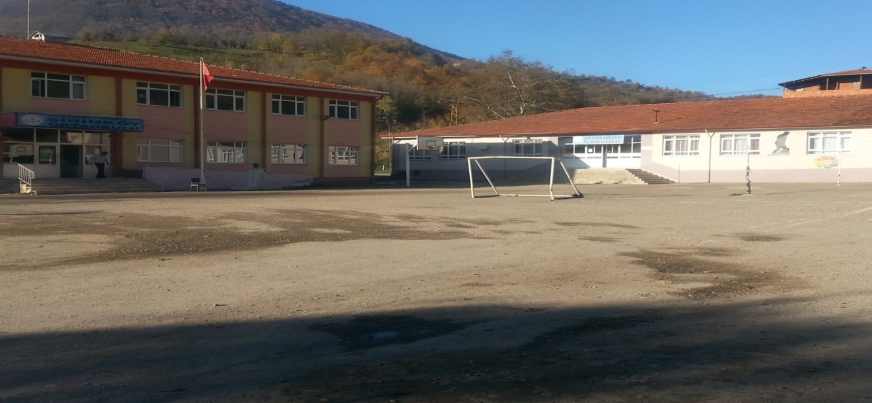

ŞİRİNKÖY İLKOKULU VE ORTAOKULU
YENİCE 2015

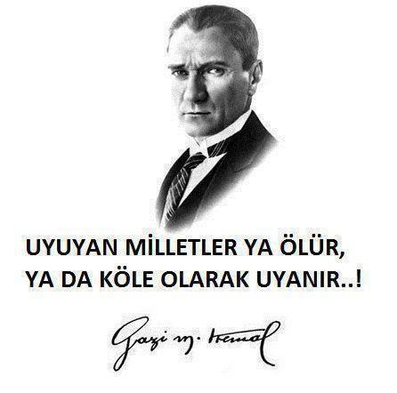

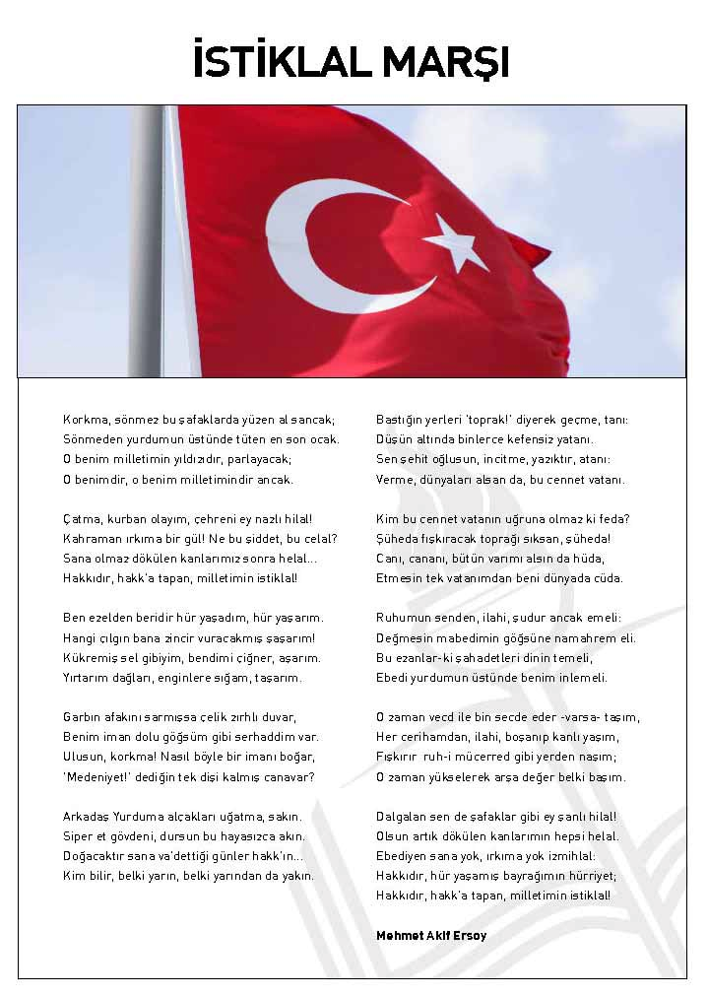

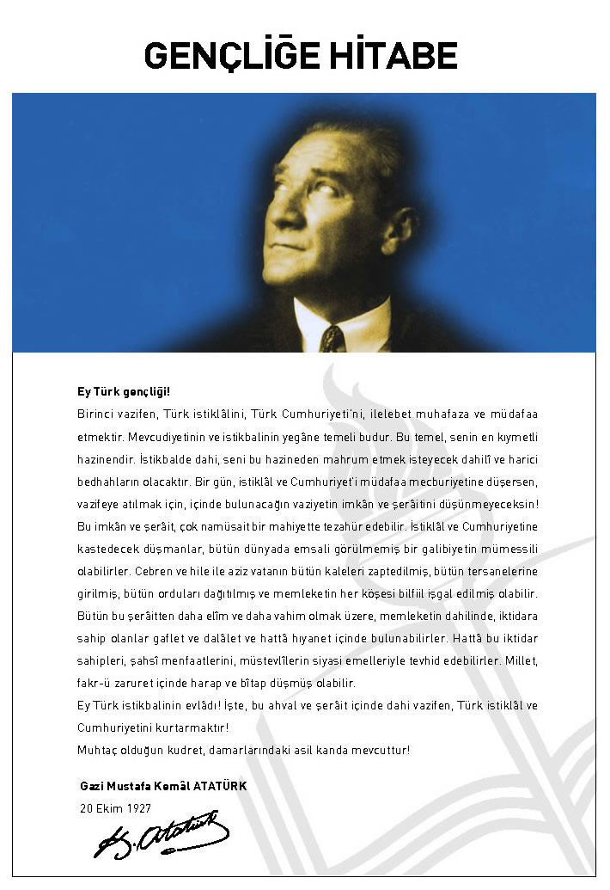

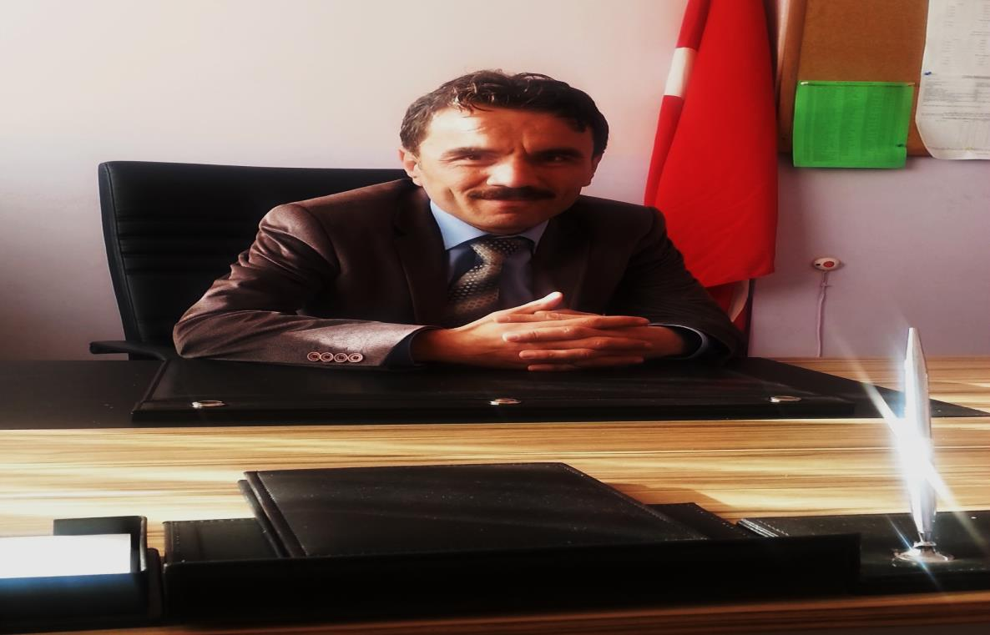

SUNUŞ
Bir ulusun kalkınmasındaki en önemli etken, çağdaş bir eğitim yapısına sahip olmaktır. Gelişmiş ülkelerde uzun yıllardır sürdürülmekte olan kaynakların rasyonel bir şekilde kullanımı, eğitimde stratejik planlamayı zorunlu kılmıştır. Milli Eğitim Bakanlığı bu motivasyonla2004 yılından beri stratejik plan çalışmalarını başlatmıştır. Bu çalışmalar, bizim gibi köylerde görevini en iyi şekilde yapmaya çalışan idareciler ve öğretmenler için mühim bir çalışmadır.
Bu çalışmalar temelde iki nedene bağlıdır: Tüm dünyada daha önceleri başlayan çağdaşlaşma ve yenileşme çalışmalarıyla uyumlu bir şekilde eğitim alanında da bu tip eylemlerle mali, fiziki ve insani kaynaklardan daha verimli ve etkin yararlanarak akademik ve kurumsal gelişmeleri hızlandırmaktır. Diğer bir neden ise; ülkemizde 2004 yılında kabul edilen yasa gereği “performans esaslı bütçeleme sistemi”ne geçilmesidir. Okulumuzda hazırlanan bu planın başarıya ulaşmasında, farkındalık ve katılım ilkesi önemli bir rol oynayacaktır. Bu nedenle çalışmanın gerçekleştirilmesinde emeği geçen stratejik planlama ekibi başta olmak üzere tüm paydaşlarımıza teşekkür ederiz. Ülkemizin sosyal ve ekonomik gelişimine temel oluşturan en önemli faktörün eğitim olduğu anlayışıyla hazırlanan stratejik planımızda belirlediğimiz vizyon, misyon ve hedefler doğrultusunda yürütülecek çalışmalarda başarılar dileriz.
Hayrettin ŞAHİN
Okul Müdürü

GİRİŞ
2003 yılında kabul edilerek 2005 yılında yürürlüğe giren 5018 Sayılı Kamu Mali Yönetimi ve Kontrol Kanunu’nun 9.maddesinde “Kamu idareleri; kalkınma planları, programlar, ilgili mevzuat ve benimsedikleri temel ilkeler çerçevesinde geleceğe ilişkin misyon ve vizyonlarını oluşturmak, stratejik amaçlar ve ölçülebilir hedefler saptamak, performanslarını önceden belirlenmiş olan göstergeler doğrultusunda ölçmek ve bu sürecin izleme ve değerlendirmesini yapmak amacıyla katılımcı yöntemlerle stratejik plan hazırlarlar. ” hükmüne yer verilmiştir. Stratejik planlama süreci, “hazırlık dönemi” ve “stratejik planın yapılma dönemi” olmak üzere iki aşamadan oluşmaktadır. Hazırlık dönemi, üst yönetici tarafından bir iç genelgeyle çalışmaların başlatıldığının duyurulduğu, proje ekibinin oluşturulduğu ve en önemlisi hazırlık programının düzenlendiği dönemdir. Hazırlık programı, kamu idarelerinin stratejik planlama sürecinde gerçekleştirecekleri işlerin, bu işlerden sorumlu olacak kişilerin ve uygulama takviminin belirlendiği, planlama faaliyetlerine ilişkin olarak hazırlanan ve DPT’ye sunulan belgedir. Planın yapılma dönemi ise gerekli merciler tarafından onaylanan stratejik planın uygulandığı dönemi kapsar. Bu çalışma, stratejik planlama sürecinin “hazırlık dönemi” için hazırlanmıştır.
Bu kapsamda Şirin köy ilk Okulu ve Orta Okulu Müdürlüğü Stratejik Plan Hazırlık Programı, planlama sürecindeki iş ve işlemlerin gerçekleştirilmesi, ilgili birimlere ve zamanlamalara açıklık getirilmesi amacıyla hazırlanmıştır.
Stratejik Plan Geliştirme Ekibi

İÇİNDEKİLER | SAYFA NO
SUNUŞ | 5
GİRİŞ | 6
- BÖLÜM: STRATEJİK PLAN HAZIRLIK PROGRAMI | 9
- Amaç | 10
- Kapsam | 10
- Yasal Dayanak | 10
- Üst Kurul ve Stratejik Plan Ekibi | 11
- BÖLÜM: DURUM ANALİZİ | 12
- Tarihsel Gelişim | 13
- Mevzuat Analizi | 15
- Faaliyet Alanları, Ürün ve Hizmetler | 18
- Paydaş Analizi | 19
- Kurum İçi Analiz | 21
- Örgütsel Yapı | 21
- İnsan Kaynakları | 22
- Teknolojik Düzey | 27
- Mali Kaynaklar | 29
- İstatistikî Veriler | 30
- Çevre Analizi | 34
- PEST-E Analizi | 34
- Üst Politika Belgeleri | 35
- GZFT Analizi | 36
- Sorun Alanları | 37
- BÖLÜM: GELECEĞE YÖNELİM | 38
- Misyon | 39
- Vizyon | 39
- Temel Değerler ve İlkeler | 39
- Temalar, Amaçlar, Hedefler, Performans Göstergeleri, Faaliyet/Projeler ve Stratejiler | 40
- BÖLÜM MALİYETLENDİRME | 52
- Stratejik plan maliyet tablosu | 53
- Stratejik plan tahmini maliyet tablosu | 54
- BÖLÜM: İZLEME ve DEĞERLENDİRME | 55
- Raporlama | 57
EKLER | 58

KURUM KİMLİK BİLGİSİ
Kurum Adı | ŞİRİNKÖY İLKOKULU VE ORTAOKULU
Kurum Statüsü | KamuÖzel
Kurumda Çalışan Personel Sayısı | Yönetici : 0  Öğretmen : İLOKUL 6, ORTAOKUL 10  Memur : İLKOKUL 0, ORTAOKUL 1  Hizmetli : İLOKUL 3, ORTAOKUL3
Öğrenci Sayısı | İLOKUL : 106  ORTAOKUL: 79
Öğretim Şekli | Normal İkili
KURUM İLETİŞİM BİLGİLERİ
Kurum Telefonu / Fax | Tel. : - 766 00 40  Faks :- 766 00 40
Kurum Web Adresi | http://sirinkoyortaokulu.meb.k12.tr
Mail Adresi | 719175@meb.k12.tr
Kurum Adresi | Mahalle :Şirinköy-Merkez Mah.  Posta Kodu : 78702  İlçe : Yenice  İli :Karabük
Kurum Müdürü | Hayrettin ŞAHİN
Kurum Müdür Yardımcıları | Seher ER

1. BÖLÜM

STRATEJİK PLAN HAZIRLIK PROGRAMI

  - STRATEJİK PLANIN AMACI
Bu stratejik plan, okul ile çevre ilişkilerini geliştirmeyi, okul gelişimini sürekli kılmayı, belirlenen stratejik amaçlarla, ülkemize, çevresine faydalı, kendi ile barışık, düşünen ve özgün üretimlerde “bende varım” diyebilen nesiller yetiştirilmesi amacını taşımaktadır.

  - STRATEJİK PLANIN KAPSAMI
Bu stratejik plan, Şirinköy İlkokulu’nun ve Ortaokulu’nun mevcut durum analizi değerlendirmeleri doğrultusunda,2015–2019yıllarındageliştireceği amaç, hedef ve stratejileri kapsamaktadır.

  - STRATEJİK PLANIN YASAL DAYANAKLARI
SIRA NO | DAYANAĞIN ADI
1 | 5018 yılı Kamu Mali Yönetimi ve Kontrol Kanunu
2 | Milli Eğitim Bakanlığı Strateji Geliştirme Başkanlığının 2013/26 Nolu Genelgesi
3 | Milli Eğitim Bakanlığı 2015-2019 Stratejik Plan Hazırlık Programı
4 | Kalkınma Bakanlığı-Kamu kuruluşları için stratejik planlama kılavuzu

  - STRATEJİK PLAN ÜST KURULU VE STRATEJİK PLAN EKİBİ
STRATEJİK PLAN ÜST KURULU
SIRA NO | ADI SOYADI | GÖREVİ
1 | Hayrettin ŞAHİN | OKUL MUDURU
2 | Seher ER | MÜDÜR YARDIMCISI
3 | Sevgi SOYDEMİR | ORTAOKUL ÖĞRETMEN
4 | YILMAZ KAYA | ORTAOKUL OABB
5 | DURSUN KABAKÇI | ORTAOKUL OAB UYESİ
6 | KADİR ÖZDEN | İLKOKUL ÖĞRETMENİ
7 | YAŞAR DAYI | İLKOKUL OABB
8 | ÜZEYİR ÇAKIR | İLKOKUL OAB UYESİ

İLKOKUL STRATEJİK PLANLAMA EKİBİ
SIRA NO | ADI SOYADI | GÖREVİ
1 | SEHER ER | MÜDÜR YARDIMCISI
2 | KADİR ÖZDEN | ÖĞRETMEN
3 | SEMRA ÖZDEN | ÖĞRETMEN
4 | EMİNE KAPLAN | ÖĞRETMEN
5 | BÜLENT DEMİREL | ÖĞRETMEN
6 | İSMAİL YILMAZ | GÖNÜLLÜ VELİ
7 | ÜZEYİR ÇAKIR | GÖNÜLLÜ VELİ

ORTAOKUL STRATEJİK PLANLAMA EKİBİ
SIRA NO | ADI SOYADI | GÖREVİ
1 | SEHER ER | MÜDÜR YARDIMCISI
2 | NURİ ÇAYLI | ÖĞRETMEN
3 | SEVGİ SOYDEMİR | ÖĞRETMEN
4 | YAŞAR DAMLAPINAR | ÖĞRETMEN
5 | BİRTEN KAYA | GÖNÜLLÜ VELİ
6 | YILMAZ KAYA | GÖNÜLLÜ VELİ

2. BÖLÜM

DURUM ANALİZİ

  - TARİHSEL GELİŞİM

TARİHSEL GELİŞİM
Okulumuzla ilgili arşiv çalışmaları ve köy yaşlıları ile görüşüldüğünde yörede ilk önceleri gezici öğretmenler daha sonra eğitmenler ile Eğitim-Öğretim yapılmıştır. Okul binası ilk önceleri Şimdiki Bostancılar köyü sınırları içerisinde yapılmıştır. Sonrasında bu bina yıkılmış yerine bu sefer şimdiki Şirin köy mevkisinde yeni bir bina yapılmıştır. Yıl 1966'ya geldiğinde bu yapılan bina da yıkılmış onun yerine 2 derslikten oluşan bir bina dikilmiştir. 1978 yılında bu binaya 2 derslik ilave edilmiştir. 1989 yılında ise şuan eğitim yapılmakta olan 6 derslikli ortaokul binası inşa edilmiştir. 1997 yılında zorunlu eğitimin 8 yıla çıkarılması ile birlikte bu bina ilköğretim için kullanılmaya başlanmıştır. 2000 yılında 2 derslik ilave edilmiş, 2008 yılında ise Çok Amaçlı Salon’u , Ana Sınıfı ve normal derslikleri olan ek binanın hizmete girmesi ile birlikte okulumuzda derslik sıkıntısı da ortadan kalkmıştır. Okulumuza ilk kayıt olan öğrenci 20.04.1936 doğumlu Kamil oğlu Kamil DAYI' dır. Kamil DAYI yaş haddinden 30.09.1952 yılında okuldan ayrılmıştır. Okulumuzdan ilk diplomayı 1951 yılında 1937 doğumlu Osman oğlu Durmuş DİBEKLİ almıştır. Karabük İli Yenice İlçesi Şirin köy İlköğretim Okulu Karabük - Bartın - Zonguldak yolu üzerinde bulunmaktadır. Okulumuz Karabük'e 40 Km, Yenice'ye 16 Km' dir.
Okulumuzda bulunan mevcut kazan dairesi yenilenme projesi, 2014-2015 Eğitim –Öğretim yılının 2. Döneminde ihaleye açılarak dönemin sonunda, şuan Ortaokul binası olan binamızın yan tarafına yeniden inşa edilmiştir.

ŞİRİNKÖY İLKOKULU VE ORTAOKULU
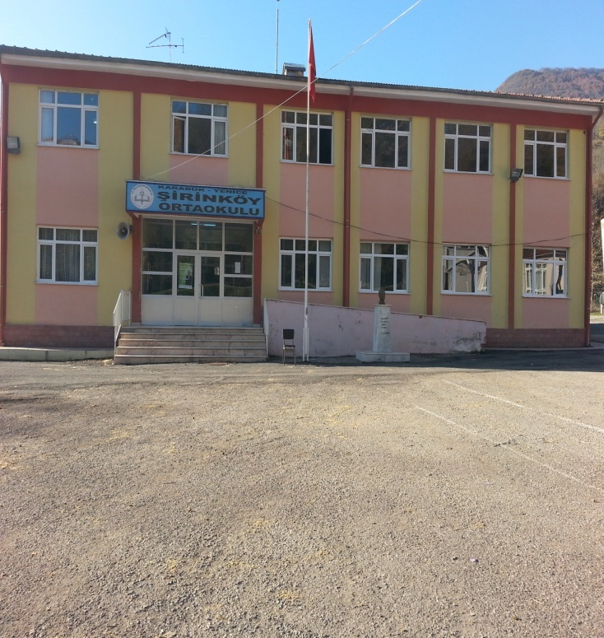  ŞİRİNKÖY ORTAOKULU | 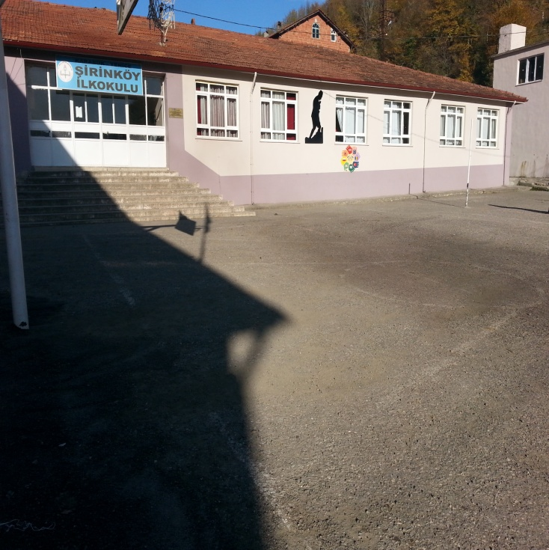  ŞİRİNKÖY İLKOKULU

ŞİRİNKÖY İLKOKULU VE ORTAOKULU
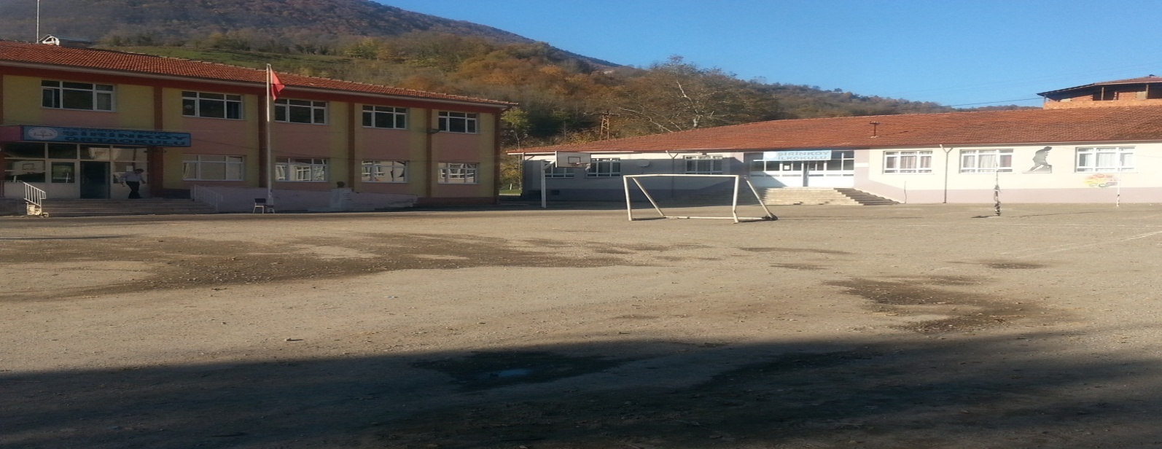

  - MEVZUAT ANALİZİ
MEVZUAT ADI
657 Sayılı Devlet Memurları Kanunu
1739 Sayılı Milli Eğitim Temel Kanunu
222 Sayılı İlköğretim Ve Eğitimi Kanunu
Devlet Memurları Sicil Yönetmeliği
Milli Eğitim Bakanlığı İlköğretim Kurumları Yönetmeliği
Millî Eğitim Bakanlığı İlköğretim ve Orta Öğretim Kurumları Sosyal Etkinlikler Yönetmeliği
Millî Eğitim Bakanlığı Okul-Aile Birliği Yönetmeliği
Millî Eğitim Bakanlığı Rehberlik ve Psikolojik Danışma Hizmetleri Yönetmeliği
Millî Eğitim Bakanlığı Sosyal ve Kültürel Yarışmalar Yönetmeliği
Okul Öncesi Eğitim Kurumları Yönetmeliği
Okul Servis Araçları Hizmet Yönetmeliği
Öğretmenlik Kariyer Basamaklarında Yükselme Yönetmeliği
Yetiştirici ve Tamamlayıcı Sınıflar ve Kurslar Yönetmeliği
Kurum Tanıtım Yönetmeliği
İlköğretimde Yöneltme Yönergesi
Millî Eğitim Bakanlığı Bayrak Törenleri Yönergesi
Bilgi ve İletişim Teknolojileri Araçları ve Ortamlarının Eğitim Etkinliklerinde Kullanım Yönergesi
Millî Eğitim Bakanlığı İlköğretim Kurumlarında Yetiştirici Sınıf Açılmasına İlişkin Yönerge
Millî Eğitim Bakanlığı Ortaöğretim Kurumlarına Geçiş Yönergesi
Millî Eğitim Bakanlığı Öğrencileri Yetiştirme Kursları Yönergesi
Millî Eğitim Bakanlığı Toplam Kalite Yönetimi Uygulama Yönergesi
Taşınır Mal Yönetmeliği
3087071 sayılı Milli Eğitim Bakanlığı Ortaöğretim Kurumlarına Geçiş Yönergesi

YASAL YÜKÜMLÜLÜKLER | DAYANAK
Her Türk çocuğuna iyi bir vatandaş olmak için gerekli temel bilgi, beceri, davranış ve alışkanlıkları kazandırmak; onu milli ahlak anlayışına uygun olarak yetiştirmek. | 1739 sayılı kanunun 23.maddesi,  222 sayılı kanunun 1.maddesi,  İlköğretim Kurumları Yönetmeliğinin 5. Maddesi
Her Türk çocuğunu ilgi, istidat ve kabiliyetleri yönünden yetiştirerek hayata ve üst öğrenime hazırlamak | 1739 sayılı kanunun 23.Maddesi.
Öğrencilere, Atatürk ilke ve inkılâplarını benimsetme; Türkiye Cumhuriyeti Anayasası’na ve demokrasinin ilkelerine, insan hakları, çocuk hakları ve uluslararası sözleşmelere uygun olarak haklarını kullanma, başkalarının haklarına saygı duyma, görevini yapma ve sorumluluk yüklenebilen birey olma bilincini kazandırmak | İlköğretim Kurumları Yönetmeliğinin 5. maddesi
Öğrencilerin, millî ve evrensel kültür değerlerini tanımalarını, benimsemelerini, geliştirmelerini bu değerlere saygıduymalarını sağlamak | İlköğretim Kurumları Yönetmeliği  5. maddesi
Öğrencileri, kendilerine, ailelerine, topluma ve çevreye olumlu katkılar yapan, kendisi, ailesi ve çevresi ile barışık, başkalarıyla iyi ilişkiler kuran, iş birliği içinde çalışan, hoşgörülü ve paylaşmayı bilen, dürüst, erdemli, iyi ve mutlu yurttaşlar olarak yetiştirmek. | İlköğretim Kurumları Yönetmeliği  5. maddesi
Öğrencilere bireysel ve toplumsal sorunları tanıma ve bu sorunlara çözüm yolları arama alışkanlığı kazandırmak. | İlköğretim Kurumları Yönetmeliği  5. maddesi
Öğrencilere, toplumun bir üyesi olarak kişisel sağlığının yanı sıra ailesinin ve toplumun sağlığını korumak için gerekli bilgi ve beceri, sağlıklı beslenme ve yaşam tarzı konularında bilimsel geçerliliği olmayan bilgiler yerine, bilimsel bilgilerle karar verme alışkanlığını kazandırmak. | İlköğretim Kurumları Yönetmeliği  5. maddesi
Öğrencilerin kendilerini geliştirmelerine, sosyal, kültürel, eğitsel, bilimsel, sportif ve sanatsal etkinliklerle millî kültürübenimsemelerine ve yaymalarına yardımcı olmak. | İlköğretim Kurumları Yönetmeliği  5. maddesi
Öğrencilerin becerilerini ve zihinsel çalışmalarını birleştirerek çok yönlü olarak gelişmelerini sağlamak. | İlköğretim Kurumları Yönetmeliği  5. maddesi
Öğrencileri kendilerine güvenen, sistemli düşünebilen, girişimci, teknolojiyi etkili biçimde kullanabilen, planlı çalışma alışkanlığına sahip estetik duyguları ve yaratıcılıkları gelişmiş bireyler olarak yetiştirmek. | İlköğretim Kurumları Yönetmeliği  5. maddesi
Öğrencilerin ilgi alanlarının ve kişilik özelliklerinin ortaya çıkmasını sağlamak, meslekleri tanıtmak ve seçeceği mesleğeuygun okul ve kurumlara yöneltmek. | İlköğretim Kurumları Yönetmeliği  5. maddesi
Öğrencileri derslerde uygulanacak öğretim yöntem ve teknikleriyle sosyal, kültürel ve eğitsel etkinliklerle kendilerinigeliştirmelerine ve gerçekleştirmelerine yardımcı olmak | İlköğretim Kurumları Yönetmeliği  5. maddesi
Öğrencileri ailesine ve topluma karşı sorumluluk duyabilen, üretken, verimli, ülkenin ekonomik ve sosyal kalkınmasınakatkıda bulunabilen bireyler olarak yetiştirmek. | İlköğretim Kurumları Yönetmeliği  5. maddesi
Doğayı tanıma, sevme ve koruma, insanın doğaya etkilerinin neler olabileceğine ve bunların sonuçlarının kendisini deetkileyebileceğine ve bir doğa dostu olarak çevreyi her durumda koruma bilincini kazandırmak. | İlköğretim Kurumları Yönetmeliği  5. maddesi
Öğrencilere bilgi yüklemek yerine, bilgiye ulaşma ve bilgiyi kullanma yöntem ve tekniklerini öğretmek. | İlköğretim Kurumları Yönetmeliği  5. maddesi
Öğrencileri bilimsel düşünme, araştırma ve çalışma becerilerine yöneltmek. | İlköğretim Kurumları Yönetmeliği  5. maddesi
Öğrencilerin, sevgi ve iletişimin desteklediği gerçek öğrenme ortamlarında düşünsel becerilerini kazanmalarına, yaratıcı güçlerini ortaya koymalarına ve kullanmalarına yardımcı olmak. | İlköğretim Kurumları Yönetmeliği  5. maddesi
Öğrencilerin kişisel ve toplumsal araç-gereci kaynakları ve zamanı verimli kullanmalarını, okuma zevk ve alışkanlığıkazanmalarını sağlamak. | İlköğretim Kurumları Yönetmeliği  5. maddesi

  - FAALİYET ALANLARI, ÜRÜN VE HİZMETLER
ŞİRİNKÖY İLKOKULUVE ORTAOKULU FAALİYET ALANLARI
A-FAALİYET ALANI:  EĞİTİM | B-FAALİYET ALANI:  YÖNETİM İŞLERİ
Hizmet–1  Rehberlik Hizmetleri  - Öğrenci rehberlik hizmetleri  - Öğretmen rehberlik hizmetleri  - Veli rehberlik hizmetleri | Hizmet–1  Öğrenci işleri hizmeti  - Öğrenci kayıt, kabul ve devam işleri  - Öğrenci başarısının değerlendirilmesi  - Sınav işleri  - Sınıf geçme işleri  - Rehberlik  - Öğrenci davranışlarının değerlendirilmesi  - Öğrenim belgesi düzenleme işleri
Hizmet–2  Sosyal-Kültürel Etkinlikler  - Öğrenci sağlığı ve güvenliği eğitimleri  - Kulüp çalışmaları  - Okul-Çevre ilişkileri  - Toplum hizmetleri | Hizmet–2  Öğretmen işleri hizmeti  - Derece terfi  - Hizmet içi eğitim  - Özlük hakları
C-FAALİYET ALANI:
ÖĞRETİM

Hizmet–1
Müfredatın işlenmesi

Hizmet-2
Destekleme ve yetiştirme kursları

  - PAYDAŞANALİZİ
Okulumuzun çalışanlarının ve okul aile birliğinin katılımlarıyla yapılan toplantıda okulumuza ait iç ve dış paydaşlar aşağıdaki şekilde çıkarılmıştır.
İÇ PAYDAŞLAR | DIŞ PAYDAŞLAR
Okul Yönetimi | Kaymakamlık
Öğretmenler | İlçe Milli Eğitim Müdürlüğü
Öğrenciler | Muhtar
Okul Aile Birliği | Mezunlar
 | Diğer Eğitim Kurumları
 | Veliler
 | Sağlık Ocağı
 | Belediye

PAYDAŞ ANALİZİ MATRİSİ
PAYDAŞLAR | İÇ PAYDAŞ | DIŞ PAYDAŞ | HİZMET ALAN | NEDEN PAYDAŞ | Paydaşın Kurum Faaliyetlerini Etkileme Derecesi | Paydaşın Taleplerine Verilen Önem |  | Sonuç
 |  |  |  |  | Tam 5" "Çok 4", "Orta 3", "Az 2", "Hiç 1"
 |  |  |  |  | 1,2,3 İzle  4,5 Bilgilendir |  | 1,2,3 Gözet  4,5 Birlikte Çalış
İlçe Milli Eğitim Müdürlüğü |  | X |  | Amaçlarımıza Ulaşmada Destek İçin İş birliği İçinde Olmamız Gereken Kurum | 5 |  | 5 | Bilgilendir, Birlikte çalış
Veliler |  | X | X | Doğrudan ve Dolaylı Hizmet Alan | 4 |  | 4 | Bilgilendir, Birlikte çalış
Okul Aile Birliği | X |  | X | Amaçlarımıza Ulaşmada Destek İçin İş birliği İçinde Olmamız Gereken Kurum | 5 |  | 5 | Bilgilendir, Birlikte çalış
Öğrenciler | X |  | X | Varoluş sebebimiz | 5 |  | 5 | Bilgilendir, Birlikte Çalış
Mahalle Muhtarı |  | X | X | Amaçlarımıza Ulaşmada Destek İçin İş birliği İçinde Olmamız Gereken Kurum | 1 |  | 2 | İzle, Gözet
Diğer Eğitim Kurumları |  | X |  | Amaçlarımıza Ulaşmada Destek İçin İş birliği İçinde Olmamız Gereken Kurum | 2 |  | 4 | İzle, Birlikte Çalış
Sağlık Ocağı |  | X |  | Amaçlarımıza Ulaşmada Destek İçin İş birliği İçinde Olmamız Gereken Kurum | 2 |  | 4 | İzle, birlikte çalış
Belediye |  | X |  | Amaçlarımıza Ulaşmada Destek İçin İş birliği İçinde Olmamız Gereken Kurum | 2 |  | 4 | İzle, birlikte çalış

  - KURUM İÇİ ANALİZ
    - Örgütsel Yapı:
Okul
Müdürü

Okul -Aile Birliği
Öğretmenler Kurulu

Müdür Yardımcısı
Komisyonlar
Kurullar

Yardımcı Hizmetler
Büro Hizmetleri
Öğretmen

Zümre Öğr.
Öğrenci Kulüpleri
Rehber Öğr.
Sınıf Öğr.

Okulda Oluşturulan Komisyon ve Kurullar:

Kurul/Komisyon Adı | Görevleri
Sosyal Yardım Komisyonu | Eğitim-öğretim süresinde ihtiyaç sahibi öğrencilerin tespiti, ihtiyaç sahibi öğrencilere yardım edebilecek gönüllü kuruluşlar ve ya şahsi kişilerle iletişim kurma ve ihtiyaç sahibi öğrencilerin ihtiyaçlarını karşılama imkanları yaratma.
Okul Sütü Komisyonu | Okula dağıtılan sütleri teslim almak, düzenli bir şekilde dağıtımını yapmak, tutanakları vb. hazırlamak.
Okul-Aile Birliği Kurulu | Eğitim-öğretimi geliştirici faaliyetleri desteklemek Okul ve veliler ile iletişimi sağlamak. Okul adına alınan kararlarda velileri temsil etmek. vs.
Sosyal Etkinlikler Kurulu | Okulun Eğitim- Öğretim sürecinde, sosyal alanda faaliyet gösterebilmesi için düzenlenen sosyal faaliyetlerin takibi ve düzenli yapılması hususunda etkindir.
Yayın İnceleme ve Seçme Kurulu | Okulda düzenlenecek olan şiir, kompozisyon vb. gibi yarışmaları veya düzenlenecek olan ders dışı programların akışını inceleyerek onay veren kuruldur.

    - İnsan Kaynakları
2014 Yılı Kurumdaki Mevcut Yönetici Sayısı:
Sıra  No | Görevi | Erkek | Kadın | Toplam
1 | Okul Müdürü | 1 | 0 | 1
2 | Müdür Yrd. | 0 | 1 | 1

Kurum Yöneticilerinin Eğitim Durumu:
Eğitim Düzeyi | 2014 Yılı İtibari İle
 | Kişi Sayısı
ÖnLisans | 0
Lisans | 2
Yüksek Lisans | 0

Kurum Yöneticilerinin Yaş İtibari ile dağılımı:
Yaş Düzeyleri | 2014 Yılı İtibari İle
 | Kişi Sayısı
20-30 | 1
30-40 | 1
40+... | 0

İdari Personelin Hizmet Süresine İlişkin Bilgiler:
Hizmet Süreleri | Kişi Sayısı
1-3 Yıl | 1
4-6 Yıl | 0
7-10 Yıl | 0
11-15 Yıl | 0
16+……üzeri | 1

İdari Personelin Katıldığı Hizmet-içi Eğitim Programları:
Adı ve Soyadı | Görevi | Katıldığı Çalışmanın Adı
Hayrettin ŞAHİN | Okul Müdürü | Okul Yönetimini Geliştirme( OYGEP)  Topyekün Sivil Savunma Hizmetleri Eğitimi Semineri  Okul Sağlığı Semineri ( İlkyardım ve müdahale)  Resmi Yazışma Kuralları semineri, İKS Semineri, Temel Eğitim Öğretmenlerinin Mesleki Gelişim , Eğitim ve Çalışmaları semineri( uzaktan)  Temel Eğitim Öğretmenlerinin Mesleki Gelişim , Eğitim ve Çalışmaları semineri( Yüz yüze)  Temel Eğitim Öğretmenlerinin Mesleki Gelişim , Eğitim ve Çalışmaları semineri( Uygulamalı)  Bilişim Teknolojileri formatör öğretmenler eğitim kursu( BTFO)

Kurumdaki Mevcut Öğretmen Sayısı:
Sıra  No | Branşı | Erkek | Kadın | Toplam
1 | Sınıf Öğretmeni | 2 | 2 | 4
2 | Branş Öğretmeni | 5 | 7 | 12
3 | Okul Öncesi | 0 | 1 | 1
TOPLAM |  | 7 | 9 | 17

Öğretmenlerin Yaş İtibari ile Dağılımı:
Yaş Düzeyleri | Kişi Sayısı
20-30 | 8
30-40 | 5
40+... | 4

Öğretmenlerin Hizmet Süreleri:
Hizmet Süreleri | Kişi Sayısı
1-3 Yıl | 10
4-6 Yıl | 2
7-10 Yıl | 1
11-15 Yıl | 1
16+…….üzeri | 3

Kurumdaki Mevcut Hizmetli/ Memur Sayısı:
Sıra  No | Görevi | Erkek | Kadın | Eğitim Durumu | Hizmet Yılı | Toplam
1 | Memur | 1 | 0 | Ön lisans | 19 | 1
2 | Hizmetli ( kadrolu) | 1 | 0 | 0 | 0 | 1
4 | Sigortalı İşçi | 4 | 2 | 0 | 0 | 7

Çalışanların Görev Dağılımı:
S.NO | UNVAN | GÖREVLERİ
1 | Okul Müdürü | - Ders okutmak  - Kanun, tüzük, yönetmelik, yönerge, program ve emirlere uygun olarak görevlerini yürütmeye,  - Okulu düzene koyar  - Denetler.  - Okulun amaçlarına uygun olarak yönetilmesinden, değerlendirilmesinden ve geliştirmesinden sorumludur.  - Okul müdürü, görev tanımında belirtilen diğer görevleri de yapar.
2 | Müdür Yardımcısı | - Ders okutur  - Okulun her türlü eğitim-öğretim, yönetim, öğrenci, personel, tahakkuk, ayniyat, yazışma, sosyal etkinlikler, yatılılık, bursluluk, güvenlik, beslenme, bakım, nöbet, koruma, temizlik, düzen, halkla ilişkiler gibi işleriyle ilgili olarak okul müdürü tarafından verilen görevleri yapar  - Müdür yardımcıları, görev tanımında belirtilen diğer görevleri de yapar.
3 | Öğretmenler | - İlköğretim okullarında dersler sınıf veya branş öğretmenleri tarafından okutulur.  - Öğretmenler, kendilerine verilen sınıfın veya şubenin derslerini, programda belirtilen esaslara göre plânlamak, okutmak, bunlarla ilgili uygulama ve deneyleri yapmak, ders dışında okulun eğitim-öğretim ve yönetim işlerine etkin bir biçimde katılmak ve bu konularda kanun, yönetmelik ve emirlerde belirtilen görevleri yerine getirmekle yükümlüdürler.  - Sınıf öğretmenleri, okuttukları sınıfı bir üst sınıfta da okuturlar.  - İlköğretim okullarının 4 üncü ve 5 inci sınıflarında özel bilgi, beceri ve yetenek isteyen; beden eğitimi, müzik, görsel sanatlar, din kültürü ve ahlâk bilgisi, yabancı dil ve bilgisayar dersleri branş öğretmenlerince okutulur.  - Derslerini branş öğretmeni okutan sınıf öğretmeni, bu ders saatlerinde yönetimce verilen eğitim-öğretim görevlerini yapar.  - Okulun bina ve tesisleri ile öğrenci mevcudu, yatılı-gündüzlü, normal veya ikili öğretim gibi durumları göz önünde bulundurularak okul müdürlüğünce düzenlenen nöbet çizelgesine göre öğretmenlerin, normal öğretim yapan okullarda gün süresince, ikili öğretim yapan okullarda ise kendi devresinde nöbet tutmaları sağlanır.  - Yönetici ve öğretmenler; Resmî Gazete, Tebliğler Dergisi, genelge ve duyurulardan elektronik ortamda yayımlananları Bakanlığın web sayfasından takip eder.  - Elektronik ortamda yayımlanmayanları ise okur, ilgili yeri imzalar ve uygularlar.  9. Öğretmenler dersleri ile ilgili araç-gereç, laboratuvar ve işliklerdeki eşyayı, okul kütüphanesindeki kitapları korur ve iyi kullanılmasını sağlarlar.
4 | Yönetim işleri ve büro amiri | 1. Müdür veya müdür yardımcıları tarafından kendilerine verilen yazı ve büro işlerini yaparlar. 2. Gelen ve giden yazılarla ilgili dosya ve defterleri tutar, yazılanların asıl veya örneklerini dosyalar ve saklar, gerekenlere cevap hazırlarlar. 3. Memurlar, teslim edilen gizli ya da şahıslarla ilgili yazıların saklanmasından ve gizli tutulmasından sorumludurlar. 4. Öğretmen, memur ve hizmetlilerin özlük dosyalarını tutar ve bunlarla ilgili değişiklikleri günü gününe işlerler. 5. Arşiv işlerini düzenlerler. 6. Müdürün vereceği hizmete yönelik diğer görevleri de yaparlar.
5 | Yardımcı Hizmetler personeli | - Yardımcı hizmetler sınıfı personeli, okul yönetimince yapılacak plânlama ve iş bölümüne göre her türlü yazı ve dosyayı dağıtmak ve toplamak,  - Başvuru sahiplerini karşılamak ve yol göstermek,  - Hizmet yerlerini temizlemek,  - Aydınlatmak ve ısıtma yerlerinde çalışmak,  - Nöbet tutmak,  - Okula getirilen ve çıkarılan her türlü araç-gereç ve malzeme ile eşyayı taşıma ve yerleştirme işlerini yapmakla yükümlüdürler.  - Bu görevlerini yaparken okul yöneticilerine ve nöbetçi öğretmene karşı sorumludurlar.
6 | Kaloriferci | - Kaloriferci, kalorifer dairesi ve tesisleri ile ilgili hizmetleri yapar.  - Kaloriferin kullanılmadığı zamanlarda okul yönetimince verilecek işleri yapar.  - Kaloriferci, okul müdürüne, müdür yardımcısına ve nöbetçi öğretmene karşı sorumludur.  - Müdürün vereceği hizmete yönelik diğer görevleri de yapar

Okul Rehberlik Hizmetleri
Mevcut Kapasite |  |  |  | Mevcut Kapasite Kullanımı ve Performans
Psikolojik Danışman Norm Sayısı | Görev Yapan Psikolojik Danışman Sayısı | İhtiyaç Duyulan Psikolojik Danışman Sayısı | Görüşme Odası Sayısı | Danışmanlık Hizmeti Alan |  |  | Rehberlik Hizmetleri İle İlgili Düzenlenen Eğitim/Paylaşım Toplantısı Vb. Faaliyet Sayısı
 |  |  |  | Öğrenci Sayısı | Öğretmen Sayısı | Veli Sayısı | Öğretmenlere Yönelik | Öğrencilere Yönelik | Velilere Yönelik
0 | 0 | 2 | 0 | 0 | 0 | 0 | 0 | 0 | 0
Not: Okulumuzda rehber öğretmen bulunmamaktadır. Rehberlik hizmetlerini haftanın bir günü Yortan Lisesinden gelen rehberlik öğretmeni yürütmektedir.
    - Teknolojik Düzey
Okulun Teknolojik Altyapısı:

Araç-Gereçler | 2013 | 2014 | 2015 | İhtiyaç
Bilgisayar | 16 | 18 | 18 | 4
Yazıcı | 2 | 3 | 3 | 2
Tarayıcı | 1 | 1 | 1 | 2
Tepegöz | 1 | 1 | 1 | 2
Projeksiyon | 1 | 1 | 1 | 2
İnternet bağlantısı | 1 | 1 | 1 | 0
Fen Laboratuvarı | 0 | 0 | 0 | 0
Bilgisayar Lab. | 1 | 1 | 1 | 0
Fotoğraf makinesi | 0 | 0 | 0 | 2
Kamera | 0 | 0 | 0 | 12
Okul/kurumun İnternet sitesi | 1 | 1 | 1 | 0
Personel/e-mail adresi oranı | %100 | %100 | %100 | 0
Fotokopi makinesi | 1 | 3 | 3 | 1

Okulun Fiziki Altyapısı:

Fiziki Mekân | Var | Yok | Adedi | İhtiyaç
Öğretmen Çalışma Odası |  | X |  | 0
Ekipman Odası |  | X |  | 0
Kütüphane | X  ++ |  | 1 | 0
Rehberlik Servisi |  | X |  | 0
Resim Odası | X |  | 1 | 0
Müzik Odası |  | X |  | 0
Çok Amaçlı Salon | X |  | 1 | 0
Ev Ekonomisi Odası |  | X |  | 0
İş ve Teknik Atölyesi |  | X |  | 0
Bilgisayar laboratuvarı | X |  | 1 | 0
Yemekhane |  | X |  | 1
Spor Salonu |  | X |  | 1
Otopark |  | X |  | 0
Spor Alanları |  | X |  | 0
Kantin |  | X |  | 0
Fen Bilgisi Laboratuvarı |  | X |  | 0
Atölyeler |  | X |  | 0
Bölümlere Ait Depo |  | X |  | 0
Bölüm Laboratuvarları |  | X |  | 0
Bölüm Yönetici Odaları |  | X |  | 0
Bölüm Öğrt. Odası |  | X |  | 0
Teknisyen Odası |  | X |  | 0
Bölüm Dersliği |  | X |  | 0
Arşiv |  | X |  | 0
…………

    - Mali Kaynaklar
Okul Kaynak Tablosu:
Kaynaklar | 2014 | 2015 | 2016 | 2017 | 2018 | 2019
Genel Bütçe | 0 | 0 | 0 | 0 | 0 | 0
Okul aile Birliği | 1000 | 1500 | 2000 | 2500 | 3000 | 3500
Kira Gelirleri | 0 | 0 | 0 | 0 | 0 | 0
Dış Kaynak/Projeler | 0 | 0 | 0 | 0 | 0 | 0
TOPLAM | 1000 | 1500 | 2000 | 2500 | 3000 | 3500

Okulun Gelir-Gider Tablosu:
YILLAR | 2013 |  | 2014
HARCAMA KALEMLERİ | GELİR | GİDER | GELİR | GİDER
Temizlik |  | 1,180,36 |  | 50
Küçük onarım |  | 521,01 |  | 150
Bilgisayar harcamaları |  | 880,05 |  | 100
Büro malz. Harcamaları |  | 242,32 |  | 100
Küçük onarım |  | 115,52 |  | 100
Sınıf donanım malzeme alımı |  | 100,02 |  | 0
Sosyal faaliyetler |  | 41,50 |  | 100
Kırtasiye |  | 100 |  | 100
Büyük bakım ve onarım |  | 1,003,80 |  | 300
Ulaşım, yakıt |  | 20 |  | 0
Diğer |  | 231,50 |  | 0
GENEL | 4,436,08 | 4,436,08 | 1000 | 1000

2.5.5 İSTATİSTİKİ VERİLER
Öğretmen/ Öğrenci durumları karşılaştırma
ORTAOKUL
ÖĞRETMEN | ÖĞRENCİ |  |  | OKUL
Toplam öğretmen sayısı | Öğrenci sayısı |  | Toplam öğrenci sayısı | Öğretmen başına düşen öğrenci sayısı
 | Kız | Erkek
8 | 34 | 45 | 79 | 12

İLKOKUL
ÖĞRETMEN | ÖĞRENCİ |  |  | OKUL
Toplam öğretmen sayısı | Öğrenci sayısı |  | Toplam öğrenci sayısı | Öğretmen başına düşen öğrenci sayısı
 | Kız | Erkek
4 | 51 | 55 | 106 | 25

Öğrenci sayılarına ilişkin bilgiler:
İLKOKUL
 | 2013 |  | 2014
 | Kız | Erkek | Kız | Erkek
Öğrenci Sayısı | 45 | 65 | 55 | 45
Toplam Öğrenci Sayısı | 110 |  | 100

ORTAOKUL
 | 2013 |  | 2014
 | Kız | Erkek | Kız | Erkek
Öğrenci Sayısı | 50 | 97 | 42 | 47
Toplam Öğrenci Sayısı | 147 |  | 89

İLKOKUL
Yıllara göre ortalama sınıf mevcudu |  | Yıllara Göre Öğretmen Başına Düşen Öğrenci Sayısı
2013 | 2014 | 2013 | 2014
22 | 20 | 22 | 20
ORTAOKUL
Yıllara göre ortalama sınıf mevcudu |  | Yıllara Göre Öğretmen Başına Düşen Öğrenci Sayısı
2013 | 2014 | 2013 | 2014
22 | 20 | 22 | 20

İLKOKUL
Sınıf Tekrarı Yapan Öğrenci Sayısı
Öğretim Yılı | Toplam Öğrenci Sayısı | Sınıf Tekrarı Yapan Öğrenci Sayısı
2012-2013 | 110 | 0
2013-2014 | 100 | 0

ORTAOKUL
Sınıf Tekrarı Yapan Öğrenci Sayısı
Öğretim Yılı | Toplam Öğrenci Sayısı | Sınıf Tekrarı Yapan Öğrenci Sayısı
2012-2013 | 147 | 0
2013-2014 | 89 | 0

Yerleşim Alanı ve Derslikler
Yerleşim
Toplam Alan (m²) | Bina Alanı (m²) | Bahçe alanı (m²)
20966 | 8666 | 12300

Sosyal Alanlar
Tesisin adı | Kapasitesi (Kişi Sayısı) | Alanı
Kantin | - | -
Yemekhane | - | -
Toplantı Salonu | - | -
Konferans Salonu | 100 | 75 metrekare
Seminer Salonu | - | -

Spor Tesisleri
Tesisin adı | Kapasitesi (Kişi Sayısı) | Alanı
Basketbol Alanı | 12 | 50 metrekare
Futbol Sahası | 22 | 25 metrekare
Kapalı Spor Salonu | - | -
Diğer | - | -

  - ÇEVRE ANALİZİ
2.6.1. PEST- E (Politik, Ekonomik, Sosyo-Kültürel, Teknolojik, Ekolojik, Etik) Analizi
Politik ve yasal etmenler | Ekonomik çevre değişkenleri
Okulumuz, Milli Eğitim Bakanlığı politikaları ve Milli Eğitim Bakanlığı  2011–2014 stratejik planlama faaliyetleri ışığında eğitim-öğretim faaliyetlerine devam etmektedir. Öğrencilerini eğitimin merkezine koyan bir yaklaşım sergileyen okulumuz, öğrencilerin yeniliklere açık ve yeniliklerden haberdar, gelişim odaklı olmasını sağlayıcı, önleyici çalışmalarla, risklerden koruyucu politikalar uygulayarak yasal sorumluluklarını en iyi şekilde yerine getirmek için çalışmaktadır. | Okulumuzun bulunduğu çevre göç veren bir bölge olduğu için, genel bağlamda ailelerimizin sosyoekonomik düzeyleri düşük seviyelerdedir. Bu açıdan bakıldığı zaman, ailelerin okulun maddi kaynaklarına çok fazla katkısı olmamaktadır. Belli dönemlerde okul bünyesinde okul-aile işbirliği ile çalışmaları düzenlenmekte, buradan elde edilen gelirlerle okulumuzun eksikleri giderilmeye çalışılmaktadır.

Sosyal-kültürel çevre değişkenleri | Teknolojik çevre değişkenleri
Okulumuzun bulunduğu çevredeki hızlı yoğun göç olgusu, bireylerin uyum problemlerini de beraberinde getirmektedir.  Ve bu durum öğrenci konsantrasyonunu bozmaktadır.  Köy okulu olmasından dolayı ve coğrafi yapısı dolayısıyla öğrencilerimizin sosyalleşme sorunu oluşmaktadır. Okul dışı sosyal aktiviteleri sınırlıdır. | Günümüzde hemen hemen her evde bir bilgisayar vardır. Ancak bu durum kırsal kesimlerde daha azdır. Bizim de okulumuzun bulunduğu köyümüzün ekonomik düşük olduğundan öğrenciler teorik olarak bilgilere ulaşsalar bile,pratik olarak teknolojik metaryellere ulaşamamaktadır.  Bu durum öğrencilerimizin teknolojiyi tanıma ve kullanma açısından yetersiz kalmalarına neden olmaktadır.

Ekolojik ve doğal çevre değişkenleri  Köyde dağınık yerleşim süregeldiği için taşımalı eğitim yapılmaktadır. Bu durum okulun başarısını düşürmektedir. Okulun ormana yakın olması ise hem öğrencilerimiz hem de öğretmenlerimiz için sağlık açısından büyük bir fırsat sağlamaktadır. | Etik ve ahlaksal değişkenler  Günümüzde tv dizilerine olan rağbet özellikle ergenlik çağında olan öğrenciler tarafından takip edilmektedir. Fakat bu diziler özellikle gerek çevresel, gerek eğitim düzeyi sebebiyle kendini dışarıya kapatmış olan okulumuzun bulunduğu köy gibi yerlerde daha çok ilgi görmekte ve öğrencileri özendirerek ahlaki değerlerini olumsuz yönde etkilemektedir.

2.6.2. Üst Politika Belgeleri
SIRA NO | REFERANS KAYNAĞININ ADI
1 | MEB 2015-2019 Stratejik Planı
2 | İl Millî Eğitim Müdürlüğü Stratejik Planı
3 | İlçe Millî Eğitim Müdürlüğü Stratejik Planı

  - GZFT ANALİZİ
Okulumuzun çalışanlarının, okul aile birliğinin ve diğer paydaşlarımızın katılımlarıyla yapılan toplantıda okulumuza ait güçlü ve zayıf yönler ve okulumuza yönelik fırsat ve tehditler aşağıdaki şekilde çıkarılmıştır.
Güçlü Yönler |  | Zayıf Yönler
- Okul vizyonunun ve misyonunun belirlenmiş olması.  - Genç ve istekli öğretim kadrosunun olması  - Kurum içi iletişim kanallarının açık olması  - Kendini geliştiren, gelişime açık ve teknolojiyi kullanan öğretmenlerin olması  - Derslik sisteminin olması  - Sınıf mevcutlarının uygun olması.  - Özel alt sınıfının bulunması  - ADSL bağlantısının bulunması  - Yardımcı personelin yeterli sayıda olması  - Diğer okul ve kurumlarla iletişimin güçlü olması |  | - Sosyal kültürel faaliyetlerin az olması
Fırsatlar | Tehditler
- Okulun şehir gürültüsünden uzak bir yerleşkede bulunması  - Fiziki alanların geliştirmeye açık olması  - Civar köy muhtarları tarafından okulun desteklenmesi.  - Belediyelerin okulla ilgilenmeleri.  - İlçe Milli Eğitim’in okulumuzun problemleriyle yakından ilgilenmesi, | - Velilerin ekonomik durumunun düşük olması  - Köyün göç vermesi.  - Velilerin bilinçsiz olması,  - Özel eğitime tabii öğrencilerin fazla olması,  - Öğrencilerin uzak köylerde bulunmaları ve yoların bozuk olması,  - Öğrencilerin ailevi dağınıklığının fazla olması,  - Okul bahçesini çevreleyen duvarın olmaması,  - Köyde eğitim seviyesinin oldukça düşük olması,  - Okulun gelirinin olmaması.  - Velilerin çocuklarına ve okula ilgisiz olması.  - Öğrencilerin,eğitim-öğretim ile ilgili ihtiyaçlarını karşılayabilecekleri alanlara uzak olması  - Taşımalı eğitimin olması  - Kapalı spor salonunun olmaması  - Sınıflarda teknolojik araç-gereç yetersizliği  - Kaynaştırma öğrencilerin fazla olması

  - SORUN ALANLARI

TEMEL SORUN ALANLARI
- OKUL FİZİKSEL DURUMU | - Eğitim-öğretimde araç-gereç eksikliğinin olması.  - Bahçe duvarının olmaması  - Okulun yol kenarında bulunmasından dolayı trafik güvenliğinin bulunmaması,  - Oyun sahalarının bakımsız olması,  - Okul bahçesinin bozuk olmasından dolayı , öğrenci yaralanmalarının fazla olması,  - Okulun giriş kapısının eski ve kullanışsız olmasından dolayı içeriye civar çevrelerdeki bakılan hayvanların girmesi ve çocukların güvenlik sorunu yaşaması,
- EĞİTİM-ÖĞRETİM SORUNLARI | - Öğrencilerin,eğitim-öğretimileilgiliihtiyaçlarınıkarşılayabileceklerialanlarauzak olması.  - Sosyal kültürel faaliyetlerin az olması  - Köyde kırtasiye olmaması,  - Günümüzde bir çok şeye elektronik ortamda ulaşılmasından dolayı, öğrencilerin gerekli durumlarda araştırma yapabilmeleri için internet vb. gibi olanakları sahip olmamaları, bilgiye ulaşmada güçlük çekmeleri,  - Özel eğitime ihtiyacı olan öğrencilerin fazla olması,
- PAYDAŞ SORUNLARI | - Velilerin ekonomik durumunun düşük olması  - Velilerin kendi başına iş yapamayan öğrenci yetiştirmeleri.  - Velilerin yapılan toplantılara katılımının azlığı.  - Velilerin okul ile iletişiminin az olması.  - Okulun gelirinin olmaması

3. BÖLÜM

GELECEĞE YÖNELİM

3.1 MİSYONUMUZ

Büyük düşünebilen ve bunu hayata geçirme çabasında olan, insanların mutluluğunu hedeflemiş, milli ve manevi kültürünü evrensel değerler içinde koruyup geliştiren, bilgiyi etkili ve verimli kullanabilecek, dünya çapında bireyler yetiştiren bir eğitim kurumu olmaktır.

  - VİZYONUMUZ

Her öğrencinin iyi bir üst eğitim kurumuna yerleşmesini ve sosyal becerilerini geliştirmesini, toplumsal ve milli değerleri yaşamasını sağlamak, çocuklarımıza mutlu ve başarılı bireyler olma isteği ve yeteneğini kazandırmaktır.

- Önce insan,
- Karşılıklı güven ve dürüstlük,
- Sabırlı, hoşgörülü ve kararlılık,
- Eğitimde süreklilik anlayışı,
- Adaletli performans değerlendirme,
- Bireysel farkları dikkate almak,
- Kendisiyle ve çevresi ile barışık olmak,
- Yetkinlik, üretkenlik ve girişimcilik ruhuna sahip olmak,
- Doğa ve çevreyi koruma bilinci,
- Sürekli gelişim
- Sorumluluk duygusu ve kendine güven bilincini kazandıracak
- Atatürk İlke ve İnkılaplarını esas alırız,
- Doğa ve çevreye önem vererek bu bilinçte çalışırız,
- Türkçenin doğru kullanılmasına özen gösteririz.

3.3. TEMEL DEĞERLER VE İLKELERİMİZ

3.4 STRATEJİK TEMALARIMIZ

TEMALAR

- Fiziksel durum
Amaç 1.Kaliteli bir eğitim öğretim ortamı için okulun fiziki yapısını düzenlemek.

- Eğitim- Öğretim
Amaç 2.Öğrencilerimizin akademik başarılarını artırmanın yanı sıra, onların sosyal, kültürel ve sportif anlamda gelişmelerine imkan vererek kendilerini daha iyi ifade edebilmelerini sağlamak

- Paydaş ilişkiler
Amaç 3.Okul -veli ilişkisini geliştirerek velilerin okul ve öğrencilere katkısını artırmak.

TEMA-1 FİZİKSEL DURUM

Stratejik Hedef-1.1
Temiz ve kaliteli bir eğitim öğretim ortamı oluşturarak öğrencilerimizin ve çalışanların memnuniyetini artırmak.

Stratejik Amaç-1
Kaliteli bir eğitim öğretim ortamı için okulun fiziki yapısını düzenlemek.

PERFORMANS GÖSTERGELERİ
SAM | 1 | PERFORMANS GÖSTERGELERİ | PERFORMANS HEDEFLERİ
 |  |  | Önceki Yıllar |  | Hedefler
SH | 1 |  | 2013 | 2014 | 2019
PG | 1.1.1. | Öğrenci memnuniyet oranı | - | - | %90
PG | 1.1.2. | Çalışan memnuniyet oranı | - | - | %90

FAALİYETLER VE MALİYETLENDİRME

FAALİYET VEYA PROJELER | Sorumlu  Birim/Şube/Kişi | Başlama ve  Bitiş Tarihi | MALİYET
 |  |  | 2015  (TL) | 2016  (TL) | 2017  (TL) | 2018  (TL) | 2019  (TL) | Toplam  (TL)
Okul bahçe ve çevre düzenlemesi | Hayrettin ŞAHİN | 2015-2019 | 50 | 100 | 150 | 200 | 250 | 1200
Sınıfın yeniden düzenlenmesi | Hayrettin ŞAHİN | 2015-2019 | 50 | 100 | 150 | 200 | 250 | 750
Yemekhane salonu açılması | Hayrettin ŞAHİN | 2015-2019 | 20 | 40 | 60 | 80 | 100 | 300
Bakım onarım yapılması | Hayrettin ŞAHİN | 2015-2019 | 180 | 200 | 220 | 240 | 260 | 1100

Stratejiler:

- Öncelik olarak okulumuzun Eğitim-öğretime uygun hale gelmesine önem verdik. Bunun için İlçe Milli Eğitim Müdürlüğü ve diğer paydaşlarımızla iletişime geçilmiştir. Yapılması düşünülen faaliyetler için proje hazırlanıp gerekli makamlara sunulacaktır.
- Çalışanlara ve öğrencilere memnuniyet anketleri düzenlenecektir.
- Sınıfların yeniden düzenlenmesinde öğretmenlerle ve öğrencilerle iş birliği içinde olunacaktır.

TEMA-2 EĞİTİM-ÖĞRETİM

Stratejik Hedefler-2.1
Öğrencilerin akademik başarılarını artırmak.

Stratejik Amaç-2
Öğrencilerimizin akademik başarılarını artırmanın yanı sıra, onların sosyal, kültürel ve sportif anlamda gelişmelerine imkan vererek kendilerini daha iyi ifade edebilmelerini sağlamak

PERFORMANS GÖSTERGELERİ
SAM | 2 | PERFORMANS GÖSTERGELERİ | PERFORMANS HEDEFLERİ
 |  |  | Önceki Yıllar |  | Hedefler
SH | 1 |  | 2013 | 2014 | 2019
PG | 2.1.1. | TEOG not ortalaması | -
PG | 2.1.2. | 5. Sınıflar yıl sonu not ortalaması 70 ve üzeri olanlar | 8 | 9 | 15
PG | 2.1.3. | 6. Sınıflar yıl sonu not ortalaması 70 ve üzeri olanlar | 11 | 8 | 15
PG | 2.1.4. | 7. Sınıflar yıl sonu not ortalaması 70 ve üzeri olanlar | 3 | 9 | 15
PG | 2.1.5. | 8. Sınıflar yıl sonu ağırlıklı ortalaması 70 ve üzeri olanlar | 17 | 4 | 18
PG | 2.1.6. | Yıl içinde okula verilen eğitim-öğretim malzemesi sayısı | - | 5 | 20
PG | 2.1.7. | İlkokulda 20 gün ve üzeri devamsızlık yapan öğrenci sayısı | - | 0 | 0
PG | 2.1.5. | Ortaokulda 20 gün ve üzeri devamsızlık yapan öğrenci sayısı | - | 2 | 0

FAALİYETLER VE MALİYETLENDİRME
FAALİYET VEYA PROJELER | Sorumlu  Birim/Şube/Kişi | Başlama ve  Bitiş Tarihi | MALİYET
 |  |  | 2015  (TL) | 2016  (TL) | 2017  (TL) | 2018  (TL) | 2019  (TL) | Toplam  (TL)
Başarı sağlayan öğrencilerini ödüllendirilmesi | Hayrettin ŞAHİN | 2015-2019 | 150 | 250 | 300 | 350 | 400 | 1450
Eğitim-Öğretim araç teknikleri | Hayrettin ŞAHİN | 2015-2019 | 300 | 350 | 400 | 450 | 500 | 2000
Ders konularını somutlaştıran materyal hazırlanması | Hayrettin ŞAHİN | 2015-2019 | 150 | 250 | 300 | 350 | 400 | 1450
Kırtasiye malzeme alımı | Hayrettin ŞAHİN | 2015-2019 | 150 | 170 | 190 | 210 | 230 | 960
Destekleme ve yetiştirme kursları açılması | Hayrettin ŞAHİN | 2015- | 0 | 0 | 0 | 0 | 0 | 0
Destek eğitim odasının faaliyete girmesi | Hayrettin ŞAHİN | 2015- | 0 | 0 | 0 | 0 | 0 | 0
Stratejiler:
- Her sınıf öğretmeninden kendi sınıflarına ait ve her branş öğretmenlerinden kendi derslerine ait ‘’ öğrenci gelişim’’ formu doldurulması istenecek ,
- Öğrencinin gelişim formu düzenli takip edilecek ve belirli periyotlar ( haftalık, aylık) halinde öğrenci gelişim formundaki ilerlemesine göre öğrenci öncelikle pekiştireç görevi görecek olan yaşına uygun bir ödül ile ( kitap, kalem, defter, yıldız vb.) ödüllendirilecek, yine öğrencide büyük bir ilerleme görülürse öğrenci başarı belgesi vb. ödüllendirilecek. Okulda başarı artışı oldukça yüksek olan öğrenciler vizyonlarını genişletmeleri açısından ve başarılarının onları ileride nereleri getireceğini görmeleri ve daha çok teşvik etmek amacıyla lise, üniversite vb. üst kurumlara geziye götürüleceklerdir. Ödülün sıradanlaşmaması ve öğrenci üzerindeki etkisinin azalmaması için, başarılı olan her öğrencinin kişisel özellikleri ve zevkleri kullanılacaktır. Başarı oranı düşük olan öğrencilere de bu durum başarılı olma isteği kazandıracaktır.
- Eğitim –öğretim materyallerinin araçlarının çoğaltılması için öğretmenlerimize belirli ödenekler ayrılacaktır.

TEMA-2 EĞİTİM-ÖĞRETİM

Stratejik Hedefler-2.2

Öğrencilerin sosyal, kültürel ve sportif anlamda gelişmelerine imkan vererek kendilerini daha iyi ifade edebilmelerini sağlamak

Stratejik Amaç-2

Öğrencilerimizin akademik başarılarını artırmanın yanı sıra, onların sosyal, kültürel ve sportif anlamda gelişmelerine imkan vererek kendilerini daha iyi ifade edebilmelerini sağlamak

PERFORMANS GÖSTERGELERİ
SAM | 2 | PERFORMANS GÖSTERGELERİ | PERFORMANS HEDEFLERİ
 |  |  | Önceki Yıllar |  | Hedefler
SH | 2 |  | 2013 | 2014 | 2019
PG | 2.2.1. | Sosyal, kültürel ve sportif faaliyetlere katılım oranı | %10 | %20 | %100
PG | 2.2.2. | İlkokulda öğrenci başına okunan kitap sayısı | 10 | 12 | 50
PG | 2.2.3. | Ortaokulda öğrenci başına okunan kitap sayısı | 3 | 4 | 20

FAALİYETLER VE MALİYETLENDİRME
FAALİYET VEYA PROJELER | Sorumlu  Birim/Şube/Kişi | Başlama ve  Bitiş Tarihi | MALİYET
 |  |  | 2015  (TL) | 2016  (TL) | 2017  (TL) | 2018  (TL) | 2019  (TL) | Toplam  (TL)
Kütüphaneye kitap alımı | Hayrettin ŞAHİN | 2015-2019 | 100 | 150 | 200 | 250 | 300 | 1000
Spor araç ve gereçlerin temini | Hayrettin ŞAHİN | 2015-2019 | 200 | 220 | 240 | 260 | 280 | 1200
Sınıflar arası spor müsabakalarının düzenlenmesi | Hayrettin ŞAHİN | 2015-2019 | 0 | 0 | 0 | 0 | 0 | 0
Bilgi yarışması düzenlenmesi | Hayrettin ŞAHİN | 2015-2019 | 0 | 0 | 0 | 0 | 0 | 0
Sanat sergisi düzenlenmesi | Hayrettin ŞAHİN | 2015-2019 | 0 | 0 | 0 | 0 | 0 | 0
Spor ve sanat kurslarının açılması, egzersizler yapılması | Hayrettin ŞAHİN | 2015-2019 | 0 | 0 | 0 | 0 | 0 | 0

Stratejiler:
- Kütüphaneye çocukların yaşlarına ve gelişimlerine uygun kitaplara ulaşmak için öncelikle komşu okul kütüphanelerinden , ildeki okulların kütüphanelerinden yardım istenecektir. Bunun dışında TEOG sınavına temel oluşturmak amacıyla öğrencilerimize ücretsiz kaynak sağlamak içim İlçe Milli Eğitimden yardım istenmiştir ve öğrencilerimize ücretsiz olarak kaynak, konu testleri ve deneme sınavı uygulaması başlamıştır.
- Spor araç gereçlerinin temininde malzeme listesi yapılmıştır ve gerekli olan ve eksik olan malzemeler için ilçeye yazı yazılacaktır.
- Öğrencilerin en çok hangi spor dalına ve sanat dalına ilgili oldukları belirlenip, bu dalda egzersizler veya kurslar açılacaktır.
- Müsabakalar ve sergiler kursların veya egzersizlerin bitmesine 10 gün kala düzenlenecek,başarılı olan sınıf okul idaresi tarafından ödüllendirilecektir.

TEMA-2 EĞİTİM-ÖĞRETİM

Stratejik Amaç-3
Çalışanlarımızın ve öğrencilerimizin vizyonlarını geliştirmek amacıyla kendi kültürleri ve diğer kültürler arasında bağlantı kurarak farklı kültürle iletişime geçmelerini sağlamak.

Stratejik Hedefler-3.1
AB Projeleri hazırlayarak çalışanlarımızın ve öğrencilerimizin, yaratıcılıklarını ön plana çıkararak, onlara yeterlilik duygusu kazandırmak, vizyonlarının ve dünya görüşlerinin gelişmesini sağlamak.

PERFORMANS GÖSTERGELERİ
SAM | 3 | PERFORMANS GÖSTERGELERİ | PERFORMANS HEDEFLERİ
 |  |  | Önceki Yıllar |  | Plan Dönemi Hedefi
SH | 3.1. |  | 2013 | 2014
PG | 3.1.1. | Hazırlanan AB projesi sayısı | 1 | - | 2

FAALİYETLER VE MALİYETLENDİRME
FAALİYET VEYA PROJELER | Sorumlu  Birim/Şube/Kişi | Başlama ve  Bitiş Tarihi | MALİYET
 |  |  | 2015  (TL) | 2016  (TL) | 2017  (TL) | 2018  (TL) | 2019  (TL) | Toplam  (TL)
Öğretmenlerin hizmet içi eğitime katılmaları | Hayrettin ŞAHİN | Plan dönemi hedefi | 0 | 0 | 0 | 0 | 0 | 0
Öğrencileri AB projeleri konusunda bilgilendirilmeleri | Hayrettin ŞAHİN | Plan dönemi hedefi | 0 | 0 | 0 | 0 | 0 | 0
Yaratıcı düşünmeyi teşvik etmek için öğrencilerin okul bazında projeler üretmeleri ve sergilenmesi | Hayrettin ŞAHİN | Plan dönemi hedefi | 0 | 0 | 0 | 0 | 0 | 0

Stratejiler:
- Proje seminerine katılan öğretmenler, öğrencilere ve personellere bilgilendirme yapacaklardır.
- Bilgilendirme ardından öğrencilerden örnek projeler yapması istenecek ve idare, öğretmen, öğrenciler, veliler tarafından yapılan projeler değerlendirilecek, en çok beğeni alan ve başarılı olan öğrenciye belge verilecektir. Öğrencinin yapmış olduğu bu proje , öğretmenlerin de desteğiyle geliştirilecektir. Yapılan bu projeler 1 hafta boyunca sergiye açılacaktır.

TEMA-3- PAYDAŞ İLİŞKİLER

Stratejik Amaç-4

Okul -veli ilişkisini geliştirerek velilerin okul ve öğrencilere katkısını arttırmak.

Stratejik Hedefler-4.1

Velilerle sık toplantılar yaparak velilerin öğrencilere yararlı olabileceği yolları göstermek ve okulun ihtiyaçları konusunda velilerin ilgisini artırmak.

PERFORMANS GÖSTERGELERİ

SAM | 4 | PERFORMANS GÖSTERGELERİ | PERFORMANS HEDEFLERİ
 |  |  | Önceki Yıllar |  | Hedefler
SH | 1 |  | 2013 | 2014 | 2019
PG | 4.1.1. | Yıl içinde yapılan toplantı sayısı | - | 2 | 6
PG | 4.1.2. | Okulla iletişimi artan veli sayısı | - | 10 | 100
PG | 4.1.3. | Veli etkisiyle başarısı artan öğrenci sayısı | - | 3 | 50
PG | 4.1.4. | Yıl içinde yapılan veli ziyaretleri sayısı | - | 3 | 60

FAALİYETLER VE MALİYETLENDİRME

FAALİYET VEYA PROJELER | Sorumlu  Birim/Şube/Kişi | Başlama ve  Bitiş Tarihi | MALİYET
 |  |  | 2015  (TL) | 2016  (TL) | 2017  (TL) | 2018  (TL) | 2019  (TL) | Toplam  (TL)
Veli eğitim çalışmaları yapmak | Hayrettin ŞAHİN | 2015-2019 | 0 | 0 | 0 | 0 | 0 | 0
Veli ziyaretleri yapmak | Hayrettin ŞAHİN | 2015-2019 | 100 | 100 | 200 | 300 | 400 | 1100
Veli toplantılarının düzenlemek | Hayrettin ŞAHİN | 2015-2019 | 0 | 0 | 0 | 0 | 0 | 0
Stratejiler:
- Veli ziyaretleri artırılacak, bunun için taşıma araçlarına görev yazısı çıkarılacak, ulaşımı zor olan köylere daha çok yoğunluk verilecek ve ziyaretlerden 2 gün önce velilere bilgi verilecektir. Veli ziyaretine gidecek olan öğretmenler öncelikler şubenin veya sınıfın öğretmeni olmakla birlikte diğer öğretmenler ise ziyarette bulunulan öğrencinin en az 1 dersine girmiş olacaktır. Ziyaretler haftalık çizelgeler halinde hazırlanacak ,ziyarete gidilecek veli idare , personel ve öğretmenlerin ortak kararlarıyla belirlenecektir.
- Veli toplantıları için davet mektubu göndererek, telefon aramaları ve köy camiinden genel duyuru yaparak veliler okula çağırılacaktır.

TEMA | STRATEJİK AMAÇ | STRATEJİK HEDEFLER
FİZİKSEL DURUM | Kaliteli bir eğitim öğretim ortamı için okulun fiziki yapısını düzenlemek. | Temiz ve kaliteli bir eğitim öğretim ortamı oluşturarak öğrencilerimizin ve çalışanların memnuniyetini artırmak.
TEMA | STRATEJİK AMAÇ | STRATEJİK HEDEFLER
EĞİTİM  ÖĞRETİM | Öğrencilerimizin akademik başarılarını artırmanın yanı sıra, onların sosyal, kültürel ve sportif anlamda gelişmelerine imkan vererek kendilerini daha iyi ifade edebilmelerini sağlamak. | Öğrencilerin akademik başarılarını artırmak.
 |  | Öğrencilerin sosyal, kültürel ve sportif anlamda gelişmelerine imkan vererek kendilerini daha iyi ifade edebilmelerini sağlamak.
 | Çalışanlarımızın ve öğrencilerimizin vizyonlarını geliştirmek amacıyla farklı kültürlerle iletişime geçmelerini sağlamak. | AB Projeleri hazırlayarak çalışanlarımızın ve öğrencilerimizin, yaratıcılıklarını ön plana çıkararak, onlara yeterlilik duygusu kazandırmak, vizyonlarının ve dünya görüşlerinin gelişmesini sağlamak.
TEMA | STRATEJİK AMAÇ | STRATEJİK HEDEFLER
PAYDAŞ İLİŞKİLERİ | Okul -veli ilişkisini geliştirerek velilerin okul ve öğrencilere katkısını arttırmak. | Velilerle sık toplantılar yaparak velilerin öğrencilere yararlı olabileceği yolları göstermek ve okulun ihtiyaçları konusunda velilerin ilgisini artırmak.
TEMA, STRATEJİK AMAÇ VE HEDEFLER TABLOSU

4. BÖLÜM

MALİYETLENDİRME

  - STRATEJİK PLAN MALİYET TABLOSU(2015-2019)
TEMALAR | STRTAEJİK AMAÇLAR – HEDEFLER | MALİYETİ(TL)
FİZİKSEL DURUM | Kaliteli bir eğitim öğretim ortamı için okulun fiziki yapısını düzenlemek. | 3,350
 | Okulun dış görünüşü ( duvarların boyanması, bahçe düzeni, çevre düzenleme vb.) eksikliklerini gidermek. | 1200
 | Sınıfı eğitim-öğretime uygun bir şekilde yeniden düzenlemek. | 750
 | Yemekhane salonu açmak. | 300
 | Bakım ve onarım | 1100
EĞİTİM  ÖĞRETİM | Öğrencilerin başarı seviyesini yükseltmek ve okulun araç- gereç eksiğini gidermek. | 8,060
 | Başarı sağlayan öğrencilerin ödüllendirilmesi, öğrencilerin derse etkin katılımını artırmak | 1450
 | Eğitim –öğretim araç tekniklerini yenileme ve düzenleme | 2000
 | Eksik eğitim malzemeleri konusunda İlçe Milli Eğitimi Müdürlüğünü bilgilendirmek(Alınan Malzeme Fiyatı) | 960
 | Ders konularını somutlaştırıcı materyal hazırlamak. | 1450
 | Kütüphaneye kitap alımı | 1000
 | Spor araç-gereç temini | 1200
PAYDAŞ  İLİŞKİLERİ | Okul -veli ilişkisini geliştirerek velilerin okul ve öğrencilere katkısını arttırmak. | 1100
 | Velilerle sık sık toplantılar yapmak. | 0
 | Velilerin öğrencilere yararlı olabileceği yolları göstermek. | 0
 | Okulun ihtiyaçları konusunda velilerin ilgisini artırmak. | 0
 | Ev ziyaretleri yapmak. | 1100
TOPLAM MALİYET |  | 12,510

  - STRATEJİK PLAN TAHMİNİ MAALİYET TABLOSU
Stratejik Plan Tahmini Maliyet Tablosu (¨)
 | 2015 | 2016 | 2017 | 2018 | 2019 | Toplam
SAM-1 | 300 | 440 | 580 | 720 | 860 | 2,900
SH 1.1
SAM-2 | 750 | 1,020 | 1,190 | 1,360 | 1,530 | 5,850
SH 2.1
SAM-2 | 300 | 370 | 440 | 510 | 580 | 2,200
SH 2.2.
SAM-3 | 0 | 0 | 0 | 0 | 0 | 0
SH 3.1.
SAM-4 | 100 | 100 | 200 | 300 | 400 | 1,100
SH 4.1
Genel Toplam | 1,450 | 1,930 | 2,410 | 2,890 | 3,370 | 12,050

5. BÖLÜM

.

İZLEME ve DEĞERLENDİRME

İzleme Değerlendirme
İzleme ve değerlendirme, Okulumuz stratejik planının uygulanmasının takip edilmesi, uygulama sonuçlarının amaç ve hedeflerle kıyaslanarak ölçülmesi ve raporlanmasıdır. Bu kapsamda Şirin köy İlkokulu ve Ortaokulu 2015-2019 Stratejik Planı’nı hazırlamıştır
Okulumuz 2015 – 2019 stratejik planını uygulanmaya başladığı andan itibaren izleme ve değerlendirme faaliyetlerine de başlayacaktır. Bunun için Stratejik Plan İzleme ve Değerlendirme ekibi kurulacaktır. Ekibin görevi; stratejik planda yer alan amaç ve hedeflere ulaşmak için yapılan çalışmaları izlemek ve değerlendirmek, zamanında etkin bir şekilde yürütülmesini sağlamaktır. İzleme ve değerlendirme, planda belirtilen performans göstergeleri dikkate alınarak yapılacaktır.
Stratejik plan izleme ve değerlendirme kurulu, stratejik planlar vasıtasıyla, ilgili mevzuat ve benimsedikleri temel ilkeler çerçevesinde geleceğe ilişkin misyon ve vizyonlarını oluşturmaları, stratejik amaçlar ve ölçülebilir hedefler saptamaları, performanslarını önceden belirlenmiş olan göstergeler doğrultusunda ölçmeleri ve bu sürecin izleme ve değerlendirmesini yapmaları gerekmektedir.
Bu amaçla Stratejik Plan İzleme ve Değerlendirme ekibi ilgili birimlerden yapılan faaliyetler hakkında altı ayda bir rapor isteyeceklerdir. Stratejik planda belirlenen amaç ve hedeflere uygunluğu rapor halinde idarenin bilgisine sunulacaktır, çalışmaların etkin bir şekilde yürütülmesi sağlanacaktır. Raporlar Stratejik Plan ile karşılaştırılarak değerlendirmeye tabi tutulacaktır.
Stratejik amaç ve hedeflerin uygulanmasından sorumlu kurul, altı ayda bir yürüttükleri faaliyet ve projelerle ilgili raporları hazırlayarak İzleme ve Değerlendirme Ekibine gönderecektir. İzleme ve Değerlendirme Ekibi, kuruldan gelen altı aylık raporlardan yola çıkarak performans değerlendirmelerini yaparak, performans göstergelerinin ölçümü ve değerlendirilmesini, Stratejik Planda belirlenen amaç ve hedeflere uygunluğunu rapor halinde idarenin bilgisine sunacaktır. İdareden gelen kararlar doğrultusunda kurula geri bildirimde bulunacaktır. Böylece, planın uygulanma sürecinde bir aksama olup olmadığı tespit edilerek, varsa bunların düzeltilmesine yönelik tedbirlerin alınması sağlanarak performans hedeflerine ulaşma konusunda etkili bir yaklaşım izlenmiş olacaktır.

5.1. RAPORLAMA
- Tema başlığı mümkün olduğu kadar kısa olmalı, 2, 3 kelimeyi geçmemelidir.
(Eğitim-Öğretim, Paydaş İlişkileri, Disiplin, Akademik Başarı vb.)
Plan dönemi içerisinde ve her yılın sonunda okulumuz stratejik planı uyarınca yürütülen faaliyetlerimizi, önceden belirttiğimiz performans göstergelerine göre hedef ve gerçekleşme durumu ile varsa meydana gelen sapmaların nedenlerini açıkladığımız, okulumuz hakkında genel ve mali bilgileri içeren izleme ve değerlendirme raporu hazırlanacaktır. Şirin köy İlk Okulu ve Orta okulu Stratejik Planı 2015-2019 yıllarını kapsayan bir dönem için hazırlanmıştır. Planın başarısı için bu dönem içinde yıllık olarak revize edilmesi gerekmektedir. Bu değerlendirme faaliyet alanları çerçevesinde ilerleme sağlanan ve sağlanamayan alanların ortaya konulacağı bu raporlar, faaliyetlerin sürekli geliştirilmesi için plana ışık tutacaktır.

EKLER:

- 1 adet Stratejik planlama üst kurul imza sirküsü
- 1 adet Onay

STRATEJİK PLAN ÜST KURULU
SIRA NO | ADI SOYADI | GÖREVİ | İMZA
1 | HAYRETTİN ŞAHİN | OKUL MÜDÜRÜ
2 | SEHER ER | MÜDÜR YARDIMCISI
3 | SEVGİ SOYDEMİR | İNGİLİZCE ÖĞRETMENİ
4 | YILMAZ KAYA | ORTAOKUL OABB
5 | DURSUN KABAKÇI | ORTAOKUL OAB ÜYESİ
6 | KADİR ÖZDEN | SINIF ÖĞRETMENİ
7 | YAŞAR DAYI | İLKOKUL OABB
8 | ÜZEYİR ÇAKIR | İLKOKUL OAB ÜYESİ

STRATEJİK PLAN ÜST KURUL İMZA SİRKÜSÜ

